РАЗРАБОТКА ПРИНЦИПИАЛЬНОЙ СТРУКТУРЫ НАКОПИТЕЛЬНОГО КОЛЬЦА ДЛЯ ИССЛЕДОВАНИЯ ЭЛЕКТРИЧЕСКОГО ДИПОЛЬНОГО МОМЕНТА ЛЕГКИХ ЯДЕР

Аннотация
В работе рассматривается общая концепция устройства структуры накопительного кольца для исследования электрического дипольного момента (ЭДМ) протона и дейтрона. Показаны основные особенности структур с замороженным и квази-замороженным спином, предназначенных для подавления вращения спина под действием магнитного дипольного момента (МДМ). Для реализации приведенных методик определена зависимость полей в спин-компенсирующих элементах.

Введение
Одним из условий преобладания вещества над антивеществом в пределах обозримой Вселенной является нарушение T-симметрии, предположительным источником которой может быть наличие ЭДМ у заряженных частиц []. В качестве инструмента для измерения ЭДМ выступает циклический ускоритель в режиме накопительного кольца.
ЭДМ может быть исследован по его воздействию на спиновую динамику частиц, с помощью метода “замороженного”, либо “квази-замороженного” спина. Оптимальность применения приведенных методик различается в зависимости от сорта исследуемых частиц. С целью определения общего вида структуры, совмещающей функцию измерения ЭДМ протона и дейтрона, было проведено сравнение существующих методик исследования с точки зрения их эффективности.

Спиновая динамика
В следствии теоремы Эренфеста, спиновая динамика частиц пучка во внешних полях описывается уравнением Томаса-Баргмана-Мишеля-Телегди (Т-БМТ) []:
$\begin{aligned}\frac{d\vec{S}}{dt}&=\left({\vec{Ω}}_{MDM}+{\vec{Ω}}_{EDM}\right)×\vec{S}, \\ {\vec{Ω}}_{MDM}&=-\frac{q}{mγ}\left[\left(γG+1\right){\vec{B}}_{⊥}+\left(G+1\right){\vec{B}}_{∥}-\left(γG+\frac{γ}{γ+1}\right)\frac{\vec{β}×\vec{E}}{c}\right], \\ {\vec{Ω}}_{EDM}&=-\frac{qη}{2m}\left(\vec{β}×\vec{B}+\frac{\vec{E}}{c}-\frac{γ}{γ+1}\frac{\vec{β}}{c}(\vec{β}∙\vec{E}) \right), G=\frac{g-2}{2}\end{aligned}$ (1)
где ${\vec{Ω}}_{MDM},{\vec{Ω}}_{EDM}$ — угловые скорости прецессии спин-вектора вызванные МДМ и ЭДМ соответственно; $q,m,G$ — заряд, масса и аномальный магнитный момент, $β$ — нормализованная скорость; $γ$ — Лоренц-фактор; $d=η\frac{q}{2mc}s$ — ЭДМ фактор, $s$ — спин, $η$ ~ 10⁻¹⁵ — коэффициент пропорциональности между ЭДМ и спином.
При рассмотрении динамики спин-вектора относительно импульса различие между скоростью спиновой прецессии и орбитального вращения характеризуется спин-тюном​, принимающим значения $ν_{s}^{B}$ и $ν_{s}^{E}$​ для магнитного и электрического полей соответственно:
$ν_{s}^{B}=γG$, (2)
$ν_{s}^{E} =γβ^{2}\left(G-\frac{1}{γ^{2}-1}\right).$ (3)

Устройство структуры с “замороженным” спином
Метод “замороженного” спина, предполагает создание условий непрерывной сонаправленности вектора импульса и горизонтальной проекции спин-вектора при обращении частицы по кольцу []. Измерение ЭДМ протона и дейтрона в режиме FS может быть осуществлено в пределах одной структуры.
Для реализации условия FS в случае протона необходимо применение чисто электростатической структуры при “магической” энергии эксперимента E = 233 МэВ [], что меньше энергии E = 270 МэВ/нуклон, соответствующей максимальной анализирующей способности карбонового поляриметра для протона []. В качестве направляющих элементов структуры рассматриваются цилиндрические электростатические дефлекторы, обладающие радиальным градиентом электрического поля $E\left(ρ\right) \sim \frac{1}{ρ}$ , где $ρ$ – расстояние до центральной оси электродов.
Оценка суммарной длины направляющих электростатических элементов:
$L_{E}=\frac{θmc^{2}γβ^{2}}{qE_{ }}$ , (4)
где θ = 2π – угол орбитального поворота частицы, $E_{ }$ – значение напряженности электрического поля в элементе для осевой частицы.

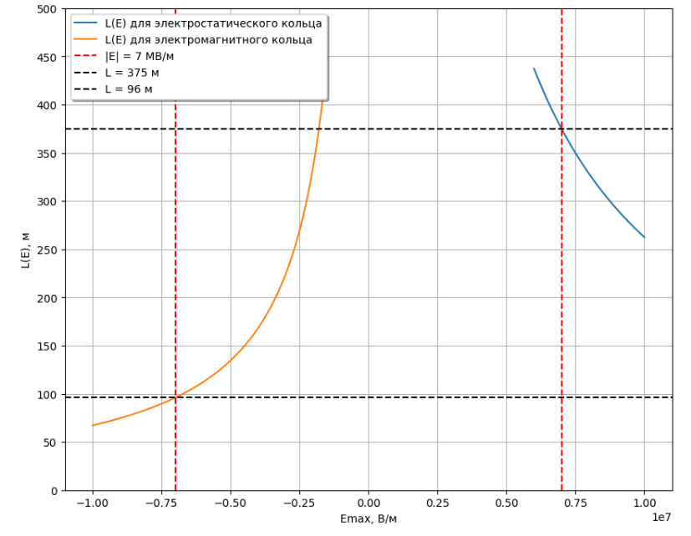
Рис 1. Зависимость длины направляющих элементов от напряженности электрического поля при максимальной энергии эксперимента
В качестве оценки величины технически реализуемого предела напряженности электрического поля дефлекторов принято значение E = 7.0 МВ/м []. В таком случае, эффективная суммарная длина направляющих элементов для протона составит $L$ = 375 м (Рис. 1).
В силу отсутствия “магической” энергии для дейтрона его исследование в режиме FS, в отличии от протона, требует добавления магнитного поля, компенсирующего отклонение спин-вектора электрическим полем и связанного с ним соотношением []:
$B_{y}=\frac{E_{x}\left(1-γ^{2}β^{2}G\right)}{Gcγ^{2}β}$. (5)
Длина элементов с комбинированными полями определяется выражением:
$L_{E+B}=\frac{2πmc^{2}Gβ^{2}γ^{3}}{qE(G+1)}$. (6)
Для перехода к измерению ЭДМ дейтрона при максимальной энергии E = 135 МэВ/нуклон [] требуется уменьшение модуля напряженности электрического поля (Рис. 1) и применение однородного магнитного поля в соответствии с (5). Таким образом, для измерения ЭДМ обеих частиц необходимо, чтобы элементы FS структуры (E+B элементы) обладали свойством независимой настройки напряженностей электрического и магнитного поля.
Наименьшая длина направляющих элементов, позволяющая проводить измерение ЭДМ дейтрона при максимальной энергии E = 135 МэВ/нуклон составляет $L_{ }$ = 96 м (Рис 1), что соответствует относительно компактному устройству структуры. Уменьшение длины направляющих элементов при неизменном предельном значении напряженности электрического поля требует снижения энергии эксперимента для протона до значения E = 75 МэВ (Рис. 2), что отличается от “магического” и приводит к падению эффективности поляриметра (Рис. ?) и необходимости применения совмещенных полей.
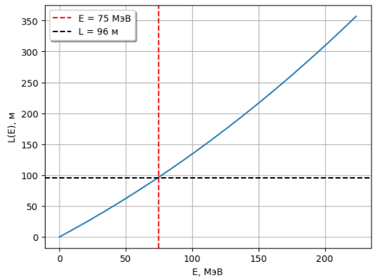
Рис. 2. Зависимость длины направляющих элементов с совмещенными полями от энергии для протона при максимальной напряженности электрического поля E = 7 МВ/м
Действие электрического и магнитного поля E+B элементов различно для спиновой и орбитальной динамики исследуемых частиц. При соблюдении ортогональности направлений вектора импульса и внешних полей, для отношения угловой скорости вращения импульса в магнитном ${\vec{Ω}}_{p}^{B}$и электрическом ${\vec{Ω}}_{p}^{E}$ поле справедливо выражение:
$\frac{{\vec{Ω}}_{p}^{B}}{{\vec{Ω}}_{p}^{E}}=\frac{1}{Gγ^{2}}-β^{2}$, (7)
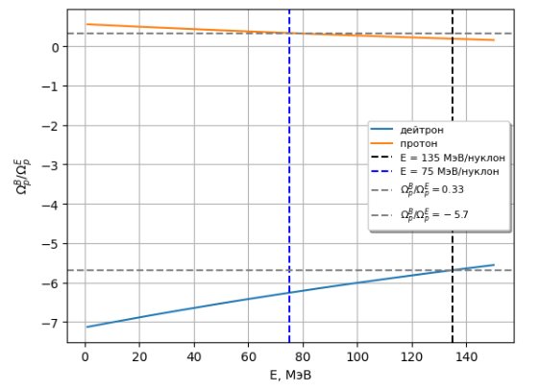
Рис. 3. Сравнение угловой скорости орбитального вращения в магнитном и электрическом поле E+B элемента для частиц разного сорта
Для протона $\frac{{\vec{Ω}}_{p}^{B}}{{\vec{Ω}}_{p}^{E}}=0.33$, следовательно электрическое поле является направляющим для импульса. Для дейтрона $\frac{{\vec{Ω}}_{p}^{B}}{{\vec{Ω}}_{p}^{E}}=-5.7$ и направляющим является магнитное поле (Рис. 3).
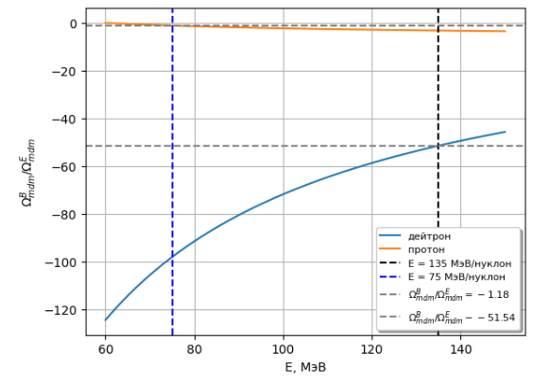
Рис. 4. Сравнение угловой скорости спиновой прецессии в магнитном и электрическом поле E+B элемента для частиц разного сорта
Из сравнения угловой скорости МДМ прецессии в магнитном и электрическом поле следует, что оба поля вносят сопоставимый вклад в поворот спин-вектора протона. В случае дейтрона влияние магнитного поля на вращение спин-вектора значительно преобладает. Следовательно, как спиновая, так и орбитальная динамика дейтрона в FS структуре в большей степени зависима от свойств магнитного поля, чем от электрического (Рис. 4).
Большинство частиц пучка обладает смещением относительно центральной орбиты, что приводит к возникновению нелинейного воздействия поля электростатических дефлекторов:
$E\left(x\right)=E_{0}∙(1-\frac{x}{ρ}+{\left(\frac{x}{ρ}\right)}^{2}-{\left(\frac{x}{ρ}\right)}^{3}+…$ ), (8)
где $E_{0}-$референсное значение напряженности поля, $ρ-$ радиус кривизны референсной орбиты, $x-$ радиальное смещение относительно референсной орбиты, $x≪ρ$.
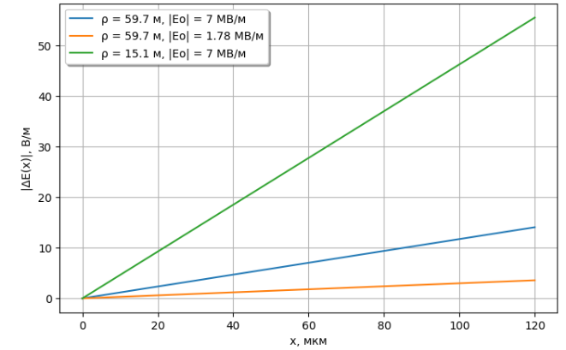
Рис. 5. Смещение напряженности электрического поля относительно референсного значения для частиц с радиальными отклонениями в электростатических дефлекторах FS структур
Поля электростатических дефлекторов с меньшей кривизной обладают большей восприимчивостью к радиальным отклонениям частиц в силу возрастания вклада ненулевых порядков в напряженность (Рис. 5). Следовательно, в структурах с меньшим радиусом кривизны наблюдается более значительный сдвиг напряженности поля при смещении частиц относительно центральной орбиты, что неизбежно подвергает возмущению орбитальную и спиновую динамику.
Можно сделать вывод, что влияние нелинейностей поля электростатических дефлекторов является наиболее существенным как для спиновой, так и орбитальной динамики протонов.

Учет систематических ошибок измерений
Измерение сигнала ЭДМ для противоположно движущихся пучков позволяет исключить вклад систематических ошибок в результаты измерений [].
Преимущество чисто электростатической структуры кольца заключается в совпадении полярности направляющих элементов для встречных пучков, что позволяет проведение одновременного измерения ЭДМ сигнала для противоположно движущихся протонов в пределах общего электрического поля для двух каналов. В структурах с совмещенными полями в каналах движения необходимо применение магнитных полей противоположной полярности, что требует раздельных комплектов направляющих элементов для двух каналов. Недостатком такой структуры является неравенство оптического устройства каналов, обусловленное различием в устройстве полей и точности установки элементов, что приводит к разным систематическим ошибкам.
Таблица 1. Основные параметры FS структур
Структура  Параметры | $$FS$$ |  | $$FS_{cmp}$$
 | p | d | p | d
E, МэВ | 233 | 270 | 75 | 270
$$β$$ | 0.598 | 0.485 | 0.377 | 0.485
$E_{ }$, МВ/м | 7 | -1.78 | 7 | -7
B, Тл | 0 | 0.069 | 0.020 | 0.274
Длина E + B, м | 375 |  | 95

Устройство структуры с “квази-замороженным” спином
Метод “квази-замороженного спина” предполагает периодическое восстановление сонаправленности спин-вектора и вектора импульса с помощью компенсирующих элементов, что позволяет адаптировать чисто магнитные установки под эксперименты по измерению ЭДМ заряженных частиц []. Прямые фильтры Вина (ВФ) являются наиболее оптимальными компенсирующими элементами для применения в структуре с квази-замороженным спином. Устройство ВФ предполагает две пары параллельных пластин, создающих однородное электрическое и магнитное поле, настройка напряженностей которых позволяет устранить действие силы Лоренца на несмещенные частицы, исключая искажение их орбиты. Таким образом, применение ВФ в QFS позволяет избежать нелинейностей высоких порядков, возникающих в E+B элементах в FS. Влияние на динамику спин-вектора в ВФ различно для каждого из полей.
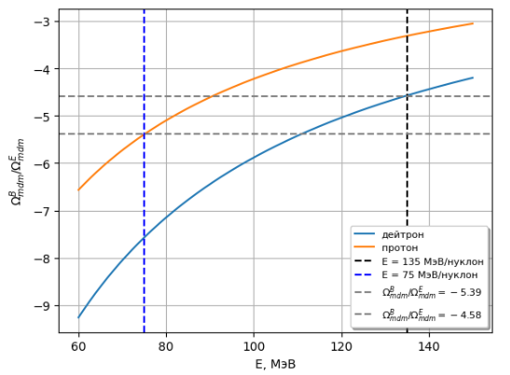
Рис. 6. Сравнение угловой скорости спиновой прецессии в магнитном и электрическом поле ВФ для частиц разного сорта
В случае ВФ $\left|\frac{{\vec{Ω}}_{p}^{B}}{{\vec{Ω}}_{p}^{E}}\right|>1$ и магнитное поле является ведущим при компенсации набега фазы спин-вектора как для протона, так и для дейтрона. Следовательно, спиновая динамика частиц в ВФ в меньшей степени зависима от свойств электрического поля (Рис. 6).
Основными факторами, влияющими на эффективность метода QFS, являются: сорт исследуемых частиц, энергия эксперимента, периодичность установки.
Превышение угла поворота спин-вектора $Ф_{s}^{ }$ с продольной поляризацией относительно угла поворота импульса $Ф_{p}^{ }$ во внешнем поле более, чем на $\frac{π}{2}$ приводит к потере накопленного ЭДМ сигнала:
$Ф_{s}^{ }= ν_{s}^{ }Ф_{p}^{ }≤\frac{π}{2}$ . (9)
Минимальное число периодов структуры QFS зависит от сорта частицы и энергии эксперимента:
$N_{min}≥\frac{2π}{Ф_{p}^{ } }≥4γ\left|G\right|.$ (10)
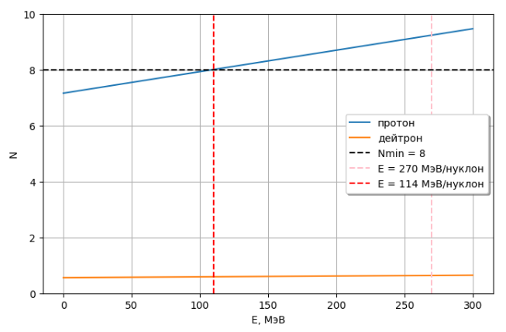
Рис. 7. Зависимость числа периодов структуры от энергии эксперимента для частиц разного сорта

Наименьшая периодичность структуры для исследования ЭДМ протона без потери сигнала составляет $N_{min}=8$, что соответствует энергии $E_{min}$ = 114 МэВ. Сохранение накопленного сигнала ЭДМ дейтрона происходит при любом числе периодов установки (Рис. 7).
Необходимо также учесть, что наличие колебаний спин-вектора вокруг продольной оси в QFS приводит к замедлению роста ЭДМ сигнала относительно структуры с замороженным спином, что определяется выражением []:
$J_{0}=1-\frac{{Ф_{s}^{ }}^{2}}{4}=1-\frac{1}{4}∙{\left(\frac{2πγG}{N}\right)}^{2}$, (11)
где $J_{0}$ – фактор роста ЭДМ, $Ф_{s}^{ }$ – максимальный угол отклонения спин-вектора от продольного направления.
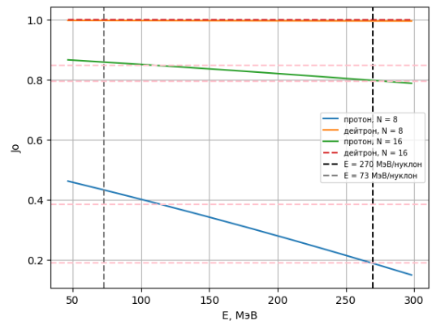
Рис. 8. Зависимость фактора роста ЭДМ сигнала от энергии эксперимента при различной периодичности структуры
Периодичность QFS структуры оказывает значительное влияние на фактор $J_{0}$ для протона. Уменьшение энергии эксперимента приближает QFS структуру к FS, но приводит к значительному снижению анализирующей способности поляриметра. Увеличение числа периодов до $N_{max}=16$ повышает значения фактора $J_{0}$, но не позволяет в достаточной степени приблизить структуру к идеальной. В случае дейтрона $J_{0}≈1$ при $∀N$ и QFS структура обладает минимальным отличием от FS структуры по параметру скорости приращения сигнала ЭДМ (Рис. 8).
Приращение угла поворота спин-вектора под действием ЭДМ за оборот частицы по кольцу зависит от величины множителя $δ_{EDM}$, который определяется знаком и модулем внешних полей, а также радиусом кривизны траектории в элементе:
$δ_{EDM}= ρ\left(B+\frac{E}{βc}\right)$, ()

Таблица 2. Оценка множителя поворота спин-вектора под действием ЭДМ за оборот по кольцу для различных структур
Структура  Параметры | $$QFS$$ |  | $$QFS_{cmp}$$ |  | $$FS$$ |  | $$FS_{cmp}$$
 | p | d | p | d | p | d | p | d
$$δ_{EDM}$$ | 2.53 | 3.46 | 1.25 | 3.46 | 2.32 | 3.38 | 3.96 | 3.41

Таблица 3. Основные параметры структуры с квази-замороженным спином [].
Структура  Параметры |  | $$QFS$$ |  | $$QFS_{cmp}$$
 |  | p | d | p | d
E, МэВ |  | 270 |  | 73 | 270
$$β$$ |  | 0.630 | 0.485 | 0.373 | 0.485
$E_{ }$, МВ/м |  | 13 | -2.68 | 13 | -13
B, Тл |  | -0.068 | 0.014 | -0.068 | 0.068
Длина ВФ, м |  | 250 |  | 52
$$J_{0}$$ | N = 8 | 0.179 | 0.996 | 0.433 | 0.996
 | N = 16 | 0.795 | 0.999 | 0.858 | 0.999

Заключение
Рассмотренные в работе структуры позволяют произвести измерение ЭДМ протона и дейтрона. Полезные свойства FS структуры заключаются в возможности прямого накопления ЭДМ сигнала частиц и исключении систематических ошибок элементов при измерении ЭДМ сигнала протона, что теряется при переходе к измерению ЭДМ дейтрона и компактному устройству FS кольца. Существенным недостатком FS структуры является наличие нелинейностей высших порядков электрического поля цилиндрических E+B элементов, влиянию которых наиболее подвержена орбитальная и спиновая динамика протона. К недостаткам FS структуры также можно отнести значительную длину установки в следствии ограничения на верхний предел напряженности электрического поля в дефлекторах (Табл. 1). Структура с квази-замороженным спином позволяет избежать проблем с возникновением нелинейностей при сохранении прочих полезных свойств FS структуры для дейтрона, но ее применение значительно снижает эффективность сигнала ЭДМ относительно FS в случае протона (Табл. 2).

Список литературы

